=============================led控制===============================

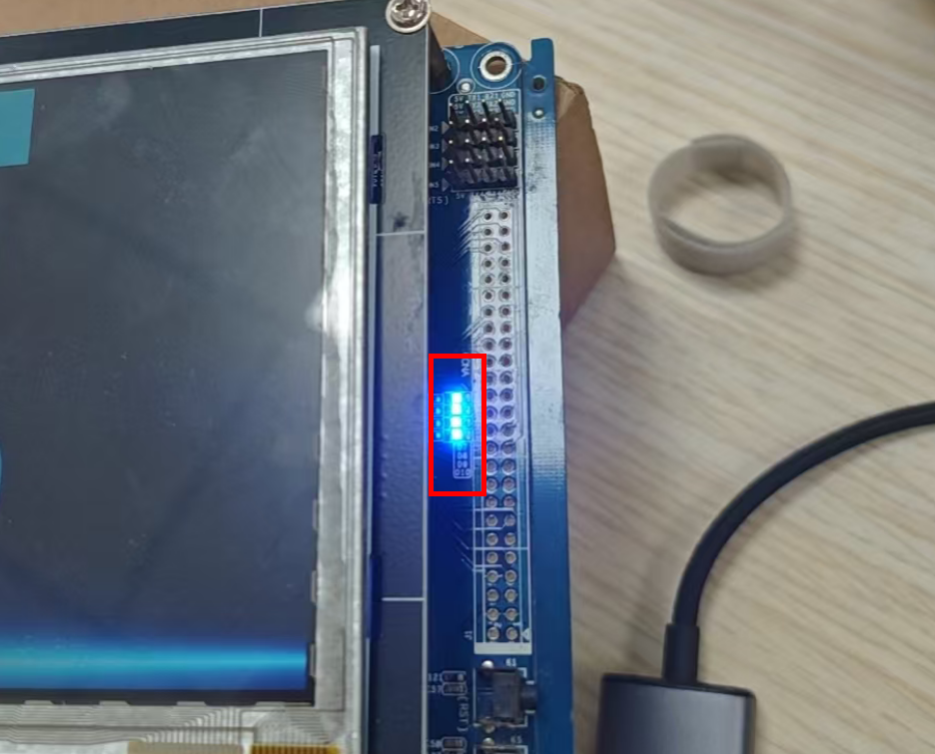

1. 安装led驱动
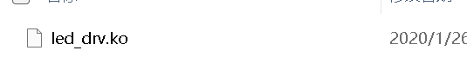
下载到开发板，安装
insmod led_drv.ko

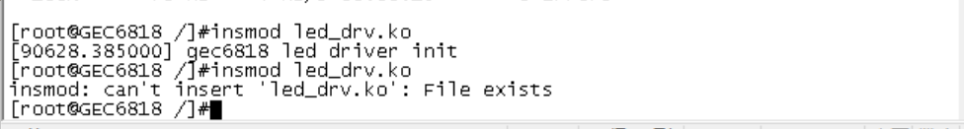
2.编写控制代码
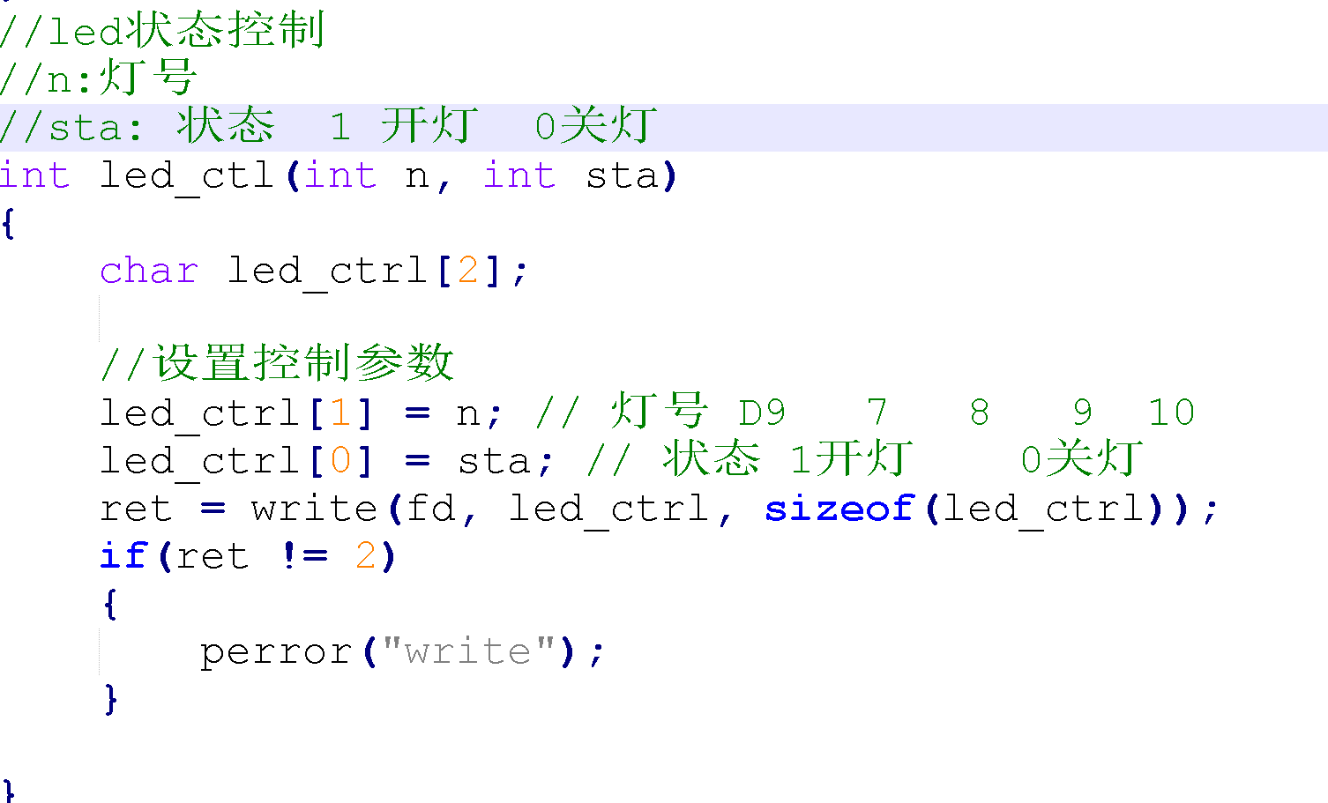

执行效果

